НАЦІОНАЛЬНИЙ ТЕХНІЧНИЙ УНІВЕРСИТЕТ УКРАЇНИ
“КИЇВСЬКИЙ ПОЛІТЕХНІЧНИЙ ІНСТИТУТ
імені ІГОРЯ СІКОРСЬКОГО”

ЗВІТ
з лабораторної роботи №1
з навчальної дисципліни “Управління ІТ Проектами”

Тема:
«Розробка проектів у додатку OpenProj»
Варіант 19

Виконав студент групи ТР–12
Руденко Владислав_________
Лабораторну роботу захищено
з оцінкою _________________

Київ 2024

Завдання:
1) Послідовник виконає всі описані дії. Навчиться на прикладі АС «Аспірантура» працювати з OpenProj.
2) Використовувати свій особистий проект та його найменування (Використовуємо свої проекти, взяті з ОБД та ТСПП).
3) Побудувати дерево проблем проекту.
4) Визначити цілі проекту.
5) Визначити перелік усіх організацій (можливо окремих фізичних осіб, соціальних груп), інтереси яких зачіпає проект).
6) Визначити перелік вимог заінтересованих сторін.
7) Визначити список робіт проекту. Провести ієрархічну структуру робіт у табличній та графічній формі.

Мета:
1. Навчитися створювати нові проекти
2. Навчитися описувати взаємозв'язки та ієрархії завдань

Хід роботи:
У цій лабораторній роботі з використанням програмного продукту ProjectLibre буде створено проект із проектування, розробки та впровадження системи дистанційного керування пристроями за допомогою IoT на базі платформи Arduino, що спрямована на автоматизацію процесу управління електронними пристроями та забезпечення ефективної взаємодії користувача з технічними засобами через Інтернет.
Проект складатиметься з наступних етапів:
- Розробка концепції дистанційного керування пристроями;
- Розробка технічного завдання для IoT-системи на базі Arduino;
- Розробка ескізного проекту системи керування;
- Розробка технічного проекту для реалізації IoT-рішення;
- Розробка робочої документації (дипломна записка);
- Введення у дію проекту.
Учасники проекту: дипломний керівник, дипломна комісія, розробник системи, відділ тестування.
Початковий етап роботи з ProjectLibre — створення нового проекту. Введено назву проекту та зазначено дату початку робіт. 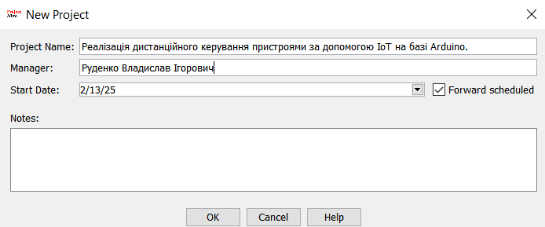
Table 1 Заповнені параметри проекту

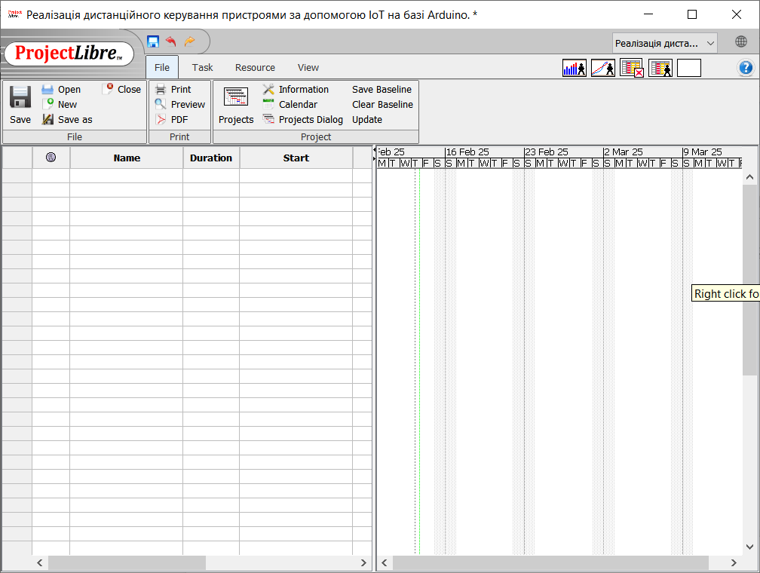
Table 2 Основне вікно
Побудова відповідного робочого календарю для подальшого виконання проекту. Правильно олзроблений робочий графік може збільшити продуктивність та допомогти оптимізувати розробку етапів виконання.
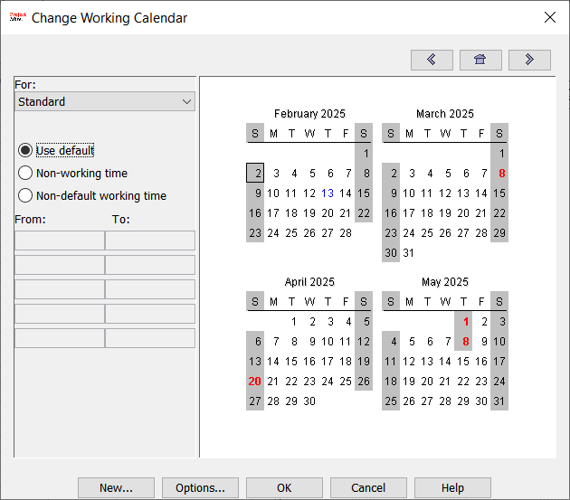
Table 3 Діалогове вікно "Змінити робочий час" з встановленними вихідними
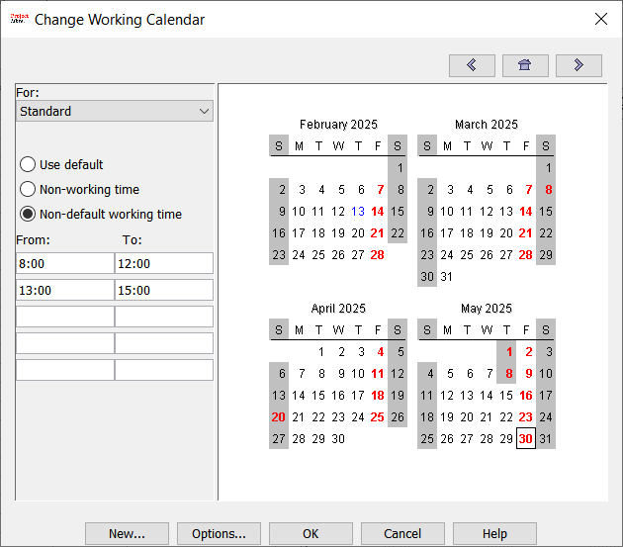
Table 4 Діалогове вікно "Змінити робочий час" з встановленим "коротким днем" для п'ятниці
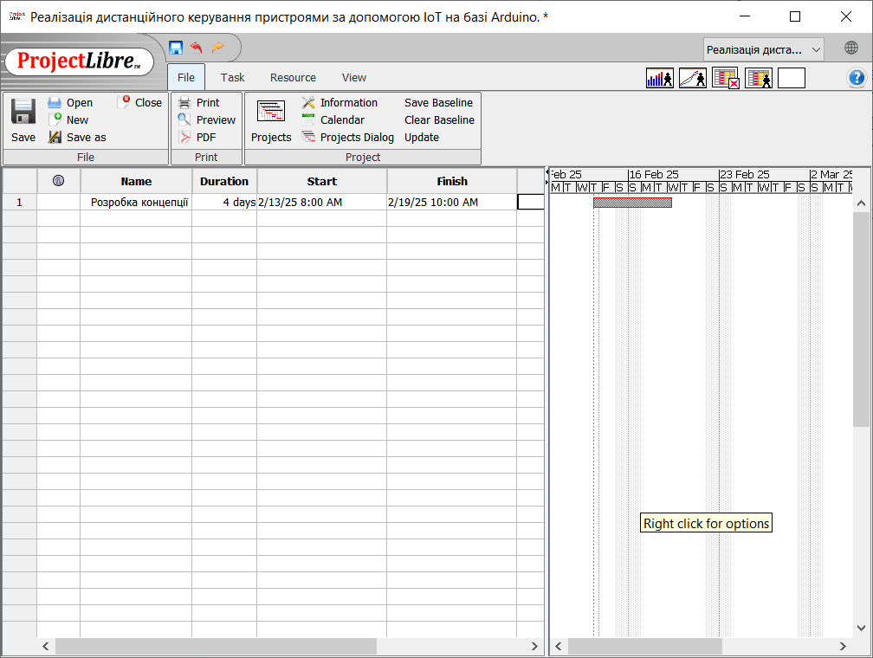
Table 5 Назва першого заходу

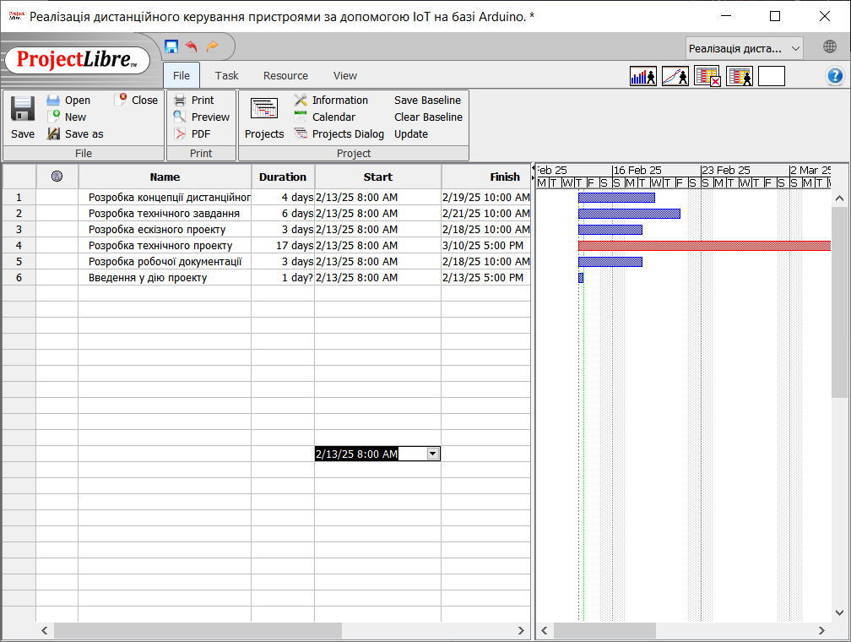
Table 6 Додані основні заходи

Побудова Гантівського графіку, який наочно відображає послідовність виконання завдань у часі. Кожен етап має свою тривалість та залежність від інших завдань. Такий підхід дозволяє відстежувати строки виконання проекту та вчасно реагувати на можливі затримки.
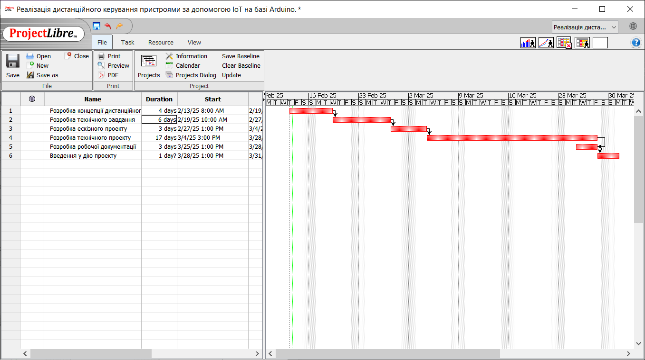
Table 7 Зв'язок між завданнями
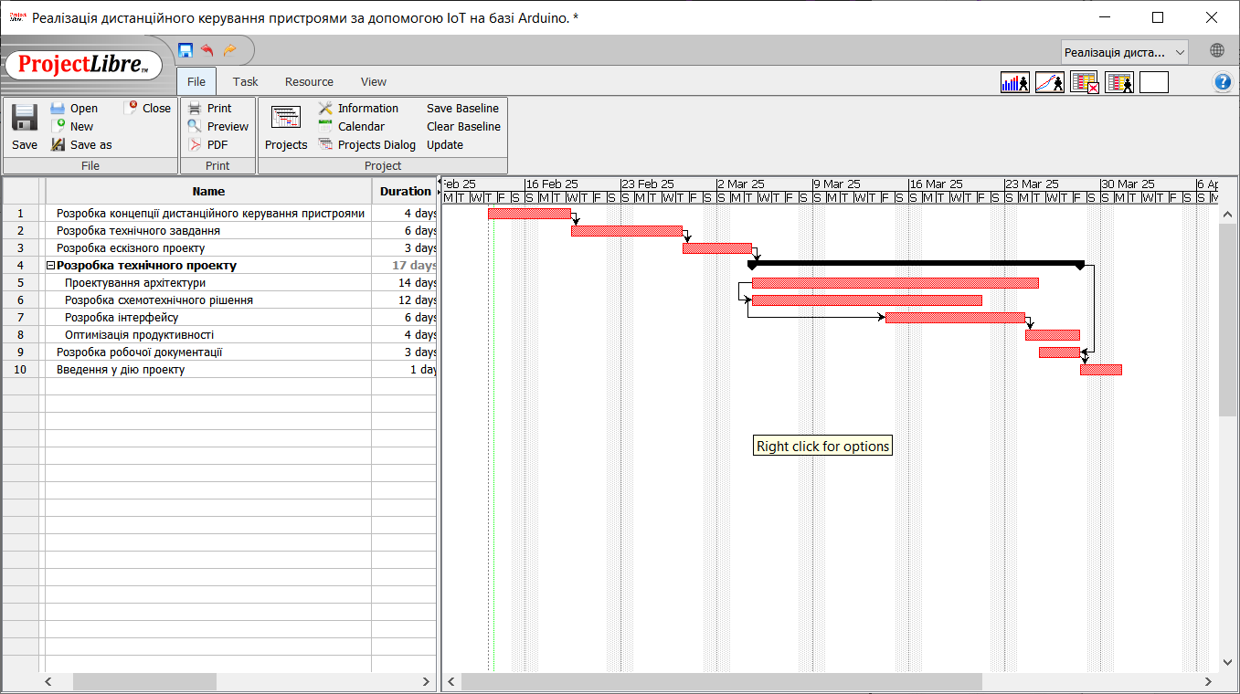
Table 8 Додані підзавдання задачі "Розробка технічного проекту" та встановлені відповідні зв'язки
Далі представимо встановлені залежності між завданнями. У проекті деякі роботи можуть виконуватися паралельно, тоді як інші залежать від завершення попередніх етапів. Коректне визначення залежностей є ключовим для уникнення конфліктів у розкладі та забезпечення ефективного управління проектом. Розподіл ресурсів допомагає оптимізувати використання часу та забезпечити збалансоване навантаження на команду проекту.
Кожен з цих етапів є важливим для успішного виконання проекту тож потребує ефективного розподілу.

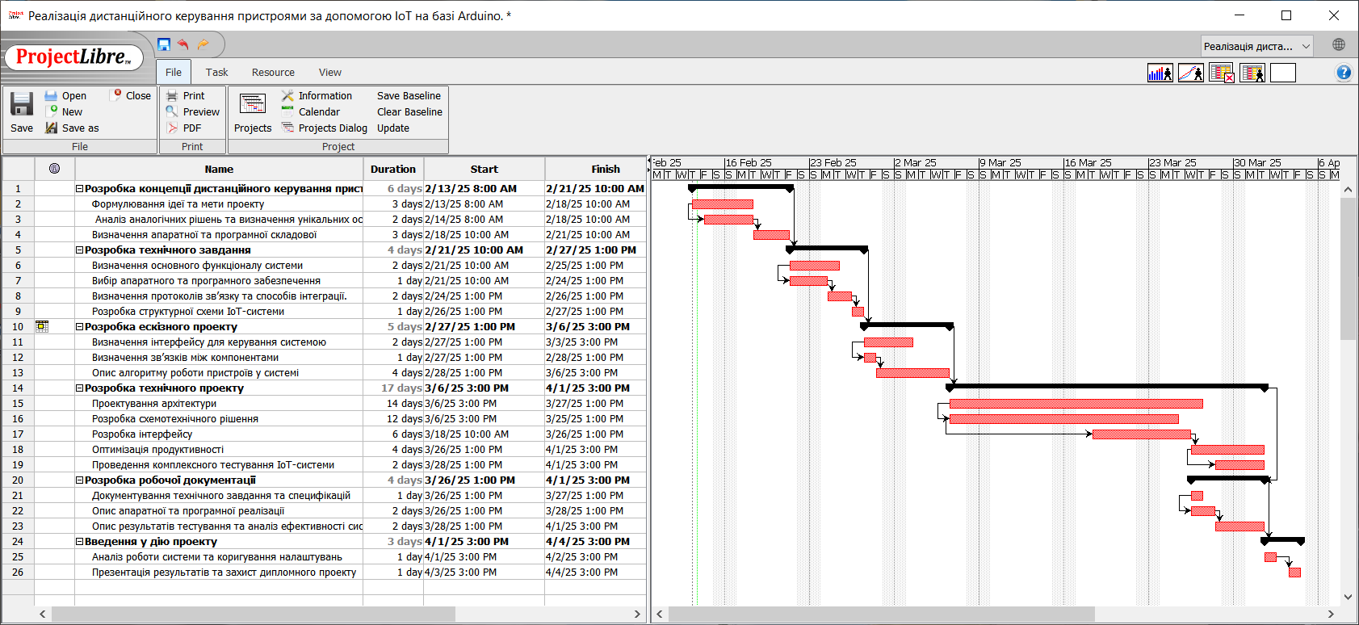
Table 9 Додані підзавдання до кожного етапу роботи

Дерево проблем проекту:
Головна проблема: Відсутність ефективної системи дистанційного керування пристроями через IoT
Причини проблеми:
- Обмежений вибір сумісного апаратного забезпечення
- Нестабільність бездротового зв’язку (Wi-Fi, Bluetooth, LoRa, MQTT)
- Високі вимоги до енергоспоживання пристроїв
- Відсутність стандартів для взаємодії пристроїв
Наслідки:
- Складність налаштування та інтеграції пристроїв
- Обмеження у можливості масштабування системи

Цілі проекту:

Основні цілі:
- Розробка ефективної системи дистанційного керування пристроями.
- Оптимізація взаємодії користувача з IoT-системою.

Підцілі:
- Автоматизація управління електронними пристроями через Інтернет.
- Створення інтуїтивно зрозумілого та функціонального керуючого додатка.
- Підвищення стабільності бездротового з’єднання (Wi-Fi).
- Оптимізація енергоспоживання пристроїв.
- Підготовка робочої документації для подальшого впровадження.
- Забезпечення можливості інтеграції з іншими системами.
- Впровадження стандартів для взаємодії IoT-пристроїв.

Перелік усіх організацій та осіб, інтереси яких зачіпає проєкт:
- Навчальні заклади – можуть використовувати проект як навчальний або науковий кейс.
- Інженерні та IT-компанії – зацікавлені у впровадженні IoT-рішень для автоматизації процесів.
- Телекомунікаційні компанії – оскільки проєкт використовує бездротові технології зв’язку (Wi-Fi, MQTT).
- Компанії, що займаються автоматизацією розумного будинку – можуть інтегрувати рішення у свої продукти.
- Організації, що працюють у сфері енергозбереження – зацікавлені в ефективному використанні електроенергії через IoT-системи.
Перелік вимог зацікавлених сторін:
Вимоги кінцевих користувачів:
- Простий та зручний інтерфейс керування пристроями.
- Надійність та безпека системи.
- Сумісність з популярними платформами (Android, iOS, ПК).
Вимоги IT-компаній та виробників електроніки:
- Легка інтеграція системи з іншими IoT-рішеннями.
- Дотримання міжнародних стандартів IoT та безпеки даних.
- Гнучкість та масштабованість рішення для комерційного використання.
Вимоги організацій у сфері енергозбереження:
- Мінімальне споживання енергії підключеними пристроями.
- Використання ефективних алгоритмів управління енергоспоживанням.
Висновок:
У ході виконання лабораторної роботи було розроблено проєкт системи дистанційного керування пристроями на основі IoT та платформи Arduino. Було визначено основні цілі проєкту, серед яких автоматизація управління електронними пристроями, оптимізація взаємодії користувача з системою, підвищення стабільності зв’язку та розробка технічної документації.
Також було проведено аналіз зацікавлених сторін, до яких належать кінцеві користувачі, розробники, навчальні заклади, IT-компанії та виробники електроніки. Визначено їхні основні вимоги, що включають надійність, зручність використання, енергоефективність і можливість масштабування.

